Př 6 – kroužkovci (úkol č. 13)
Zdravím všechny. Máme červen a je zřejmé, že nestihneme probrat úplně vše, co bychom měli…. Ale nebojte se. V září se k tomu vrátíme a alespoň to hlavní a důležité a zajímavé určitě zvládneme.
Dnes se budeme věnovat dalšímu živočišnému kmenu – KROUŽKOVCI.
Vy už víte, že název kmene často souvisí se stavbou těla….., tak už můžete přemýšlet, proč právě kroužkovci….
- video (dobrovolné): https://www.youtube.com/watch?v=ZST_A8SKpfE
- zápis
- cvičení (zkontrolujete samostatně, řešení dostanete později)
- pozorování (dobrovolné)
………………………………………………………………………………………………………………………
Zápis:
- kmen: KROUŽKOVCI
- žijí ve vlhké půdě nebo ve vodním prostředí
- článkované tělo (články jsou stejné) – články se jeví jako „kroužky“
- opasek = význam při rozmnožování
- na povrchu slizovitá pokožka (sliz usnadňuje pohyb) + štětinky
- mají schopnost regenerace – dorůstá jen část těla s opaskem
TS: trávicí trubice, mají ústní otvor a řitní otvor
DS: dýchají celým povrchem těla
CS: uzavřená, krev koluje v cévách
NS: žebříčkovitá
RS: pohlavní rozmnožování, jsou to obojetníci (hermafrodité)
Dva jedinci si vymění spermie. Dojde k oplození vajíčka. Opasek vytváří slizový obal (= kokon), který se naplní oplozenými vajíčky. Kokon je uložen do půdy. Z oplozených vajíček se pak líhnou malé žížaly = vývoj přímý.
Zástupci:
- máloštětinatci = nitěnky – jsou zavrtané v bahně, živí se látkami z bahna
žížala obecná – reducent (rozkladač), v půdě
- pijavice = pijavka koňská – je dravá, žije ve vodě
chobotnatka rybí - parazituje na kůži ryb
……………………………………………………………………………………………………………….

Cvičení:
Zatrhněte charakteristiky, které popisují žížalu obecnou:
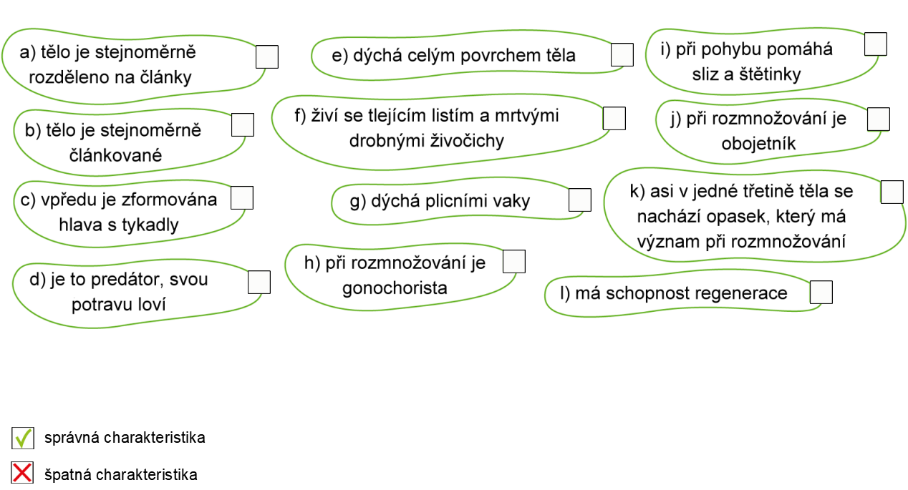

Doplňte text o rozmnožování žížaly:
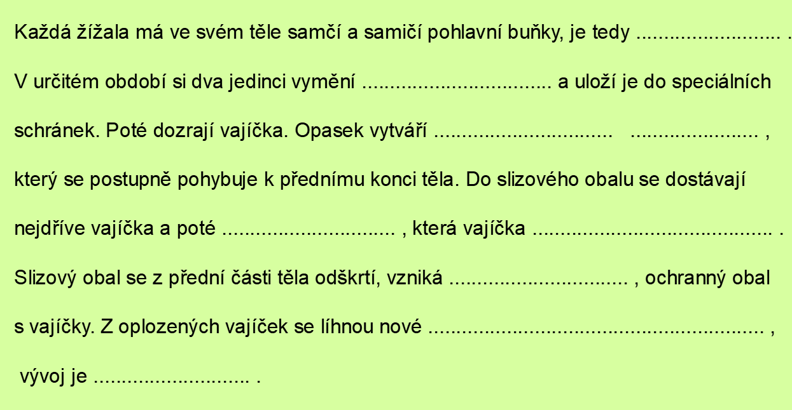

Kvízová otázka: Proč žížaly při dešti vylézají z půdy na povrch?????

Pozorování – dobrovolně
Pozorování žížaly obecné
- na list papíru položte žížalu
- pozorujte pohyb žížaly: k pohybu pomáhá sliz (zůstává stopa na papíře) + štětinky (když budete úplně zticha a přiložíte ucho, možná uslyšíte zvuk štětinek!)
- pozorujte pokožku: je velmi tenká, skrz je možné vidět např. trávicí trubici
- poznáte přední a zadní část těla??? (přední část je zúžená, v přední části je opasek)
- žížala je světloplachá (bojí se světla): část papíru zakryjte (vytvořte „úkryt“), aby vznikl tmavý prostor. Např. lampičkou (baterkou) sviťte na papír s žížalou…… Žížala většinou směřuje do tmavého prostoru…hledá úkryt.

